2013年高雄市國際志工日慶祝大會
暨第十五屆金暉獎頒獎典禮
志工服務成果展
實 施 計 畫
一、源 起：
我國志工加入聯合國世界志工總會12週年，並以各種不同的方式，所做的奉獻，處處彰顯亮麗的成績，志工全方位服務極致完美。尤其高雄志工啟動發展實質進步，為慶祝此一偉大的日子，特別舉行「高雄志工服務成果展 」，以讓志工團隊之間合作的力量比往年更大，「愛」將是幸福城市的重要課題，在這時刻藉由回顧志工奉獻服務畫面暨各類志工，在不同領域服務之績效成果之展出，不忘志工奉獻的可愛；更希望感動之餘，藉由博覽會促進彼此交流，延續志工情，讓高雄這幸福的城市邁向名符其實的友善志工城市！
二、目 的：
適逢國際志工日慶祝大會，特設立《高雄志工服務成果展》，以供來自各地的志工觀摩，更加了解大高雄地區志工服務情形，展現志工經驗交流，以提昇志工服務內涵。志工來自各界，各具特色，可達宣導志願服務效益，肯定志願服務意義與其價值觀。大會中均由志工運用巧思，展現其多年來的服務成果，讓各地志工一同欣賞，以示台灣志工多才多藝的才華，預計吸引人潮將萬人以上。
三、指導單位：衛生福利部、高雄市政府
四、主辦單位：高雄市政府社會局、 社團法人高雄市志願服務協會
五、協辦單位： (另邀)
六、展覽時間：102年12月1日（星期日）（一天展期）
七、展覽地點：高雄市立文化中心圓形廣場(地址：高雄市五福一路67號)
八、活動內容：高雄志工服務成果展：
（一）績優志工團隊靜態成果展：邀請本市具有特色，各類別之績優志工團隊成果展示(如社福、文化、警察、環保、衛生、警政、教育、宗教、青少年攤位，預計共30個單位)，以靜態展覽方式，供參觀人員互動，展現團隊服務特色。
（二）採自由報名方式，截止日期為102年11月4日(一)，預計場地可容納30個單位，依報名先後排序，名額有限，額滿即截止，當天會場佈置時間:102年12月1日(日) 上午10:00~12:00，期望此成果展可激勵更多的志工團積極創意，績優志工團隊成果展示，特設目的主要提供各界志工界觀摩。
（三）本博覽會是志工團隊展覽及交流，現場不得有販售或營利行為。
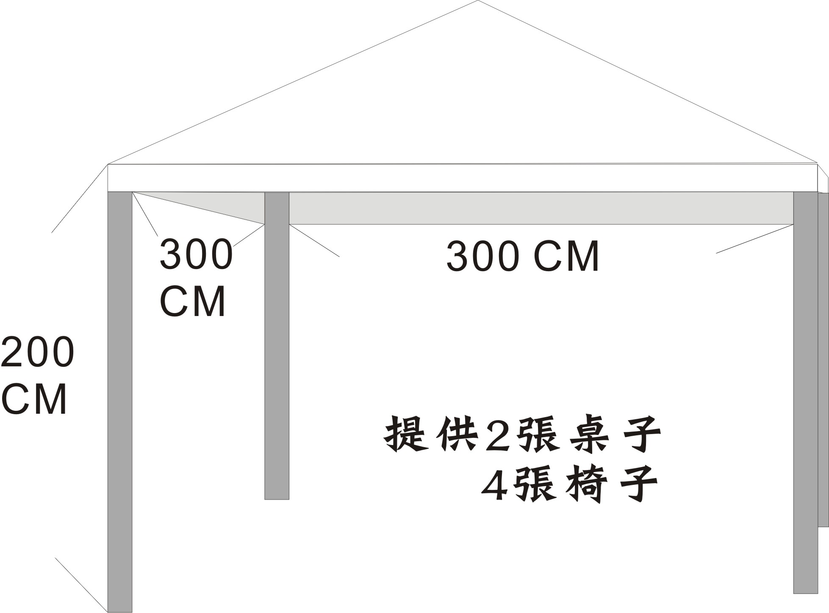
（四）每一展覽攤位:長300cm x 寬300cm x 高200cm，2張桌子、2個椅子，如附圖

九、 報名時間： 1. 即日起至102年11月4日(星期一)止。
2. 請填妥報名表（附表一），傳真至本會761-1002或
上志協官網www.kva1205.org下載電子表格，填妥後E-mail至kva7611018@gmail.com，請務必致電至高市志協確認是否報名成功，以免貴單位權益受損。
十、預期效益：
(一)強力宣導：有事服務 ~ 沒事聯誼 ~ 有功論賞，推展多樣化志願服 務的態度與精神，奉獻利他之服務，建立良好社會。 秉持一步一腳印，致力服務，勤奮進取和有利於社會之公民，重視人性和心靈之需要，勝於物質生活之追求。
(二)志願服務人員之成長是藉由別人的經驗分享，相互交流與學習，鼓動見賢思齊之行為，提昇志願服務效能
(三)藉志願服務團隊團結、融洽氣氛，吸引社會大眾加入志工行列。
(四)達到宣導祥和計畫暨各類別志工團隊所做的各項功能。
(五)傳承「經驗式的知識」，真正的智慧，是知道那些最值得知道的事、去做那些最值得做的事。
十一、本活動計劃經費，將依專案申請衛生福利部補助，不足部分由主辦單位籌措。

附表(一)
2013年高雄市國際志工日慶祝大會
暨第十五屆金暉獎頒獎典禮
★志工服務成果展報名表★

報名單位 |  | 本案承辦人員姓名
報名單位 |  | 聯絡電話/手機
志工隊名
單位地址 | □□□-□□
志工團隊
志願服務
成果發表
展出內容
簡述
Email
單位電話 |  | 單位傳真
志願服務
類別
備 註 | 會址：80274高雄市苓雅區福德三路60號2樓  電話：07-7611018 傳真：07-7611002  E-mail：kva7611018@gmail.com  Facebook：社團法人高雄市志願服務協會  請上志協官網www.kva1205.org下載電子表格，填妥後E-Mail至kva7611018@gmail.com  請務必致電至高市志協確認是否報名成功，以免貴單位權益受損。  ※報名截止日102年11月04日(一)  (預計30個攤位，依報名先後排序，額滿即截止)  總策劃暨執行:社團法人高雄市志願服務協會
2013年高雄市國際志工日慶祝大會
暨第十五屆金暉獎頒獎典禮
志工才藝競技實施辦法

- 活動宗旨：高雄市各界慶祝國際志工日，舞技百分大會串，邀集志工團隊舞林高手，舞出熱情，一起在慶祝國際志工日活動的舞台上發光、發熱，藉由志工夥伴的活力與創意，展現『璀璨的志工在高雄』。
二、活動目的：慶祝國際志工日特舉辦志工才藝秀暨志工服務成果展，藉此活動讓各志工團隊能情感交流、互展才華、分享志願服務心得與績效，以展現「友善城市、志工幸福滿百」。有愛、有才、有成果，求精、求變，好志工!
- 指導單位：衛生福利部、高雄市政府
- 主辦單位：高雄市政府社會局、社團法人高雄市志願服務協會
- 協辦單位：(另邀)
- 總策劃兼執行：社團法人高雄市志願服務協會
- 活動地點：高雄市立文化中心圓形廣場(地址：高雄市五福一路67號)
八、 活動時間：102年12月1日(星期日)下午14:00-17:00
九、 參加對象：高雄市各志工團隊，每單位僅報名乙隊，
(每個隊伍需20位人員以上)
十、 表演規則：1.表演舞蹈種類不拘，內容以『璀璨的志工在高雄』為主，
展現志工的活力與創意!
2.預計15個隊伍，依報名先後排序，額滿即截止。
3.演出時間最多六分鐘為限。
十一、 報名時間： 1.即日起至102年11月04日(星期一)止。
2.請填妥報名表（附表二），傳真至本會761-1002或上志協官網www.kva1205.org下載電子表格，填妥後E-mail至kva7611018@gmail.com，請務必致電至高市志協確認是否報名成功，以免貴單位權益受損。
十二、 注意事項： 1. 請各表演團隊於下午13：00前抵達會場，向
大會報到，並抽籤決定演出順序，演出進行中
經唱名3次未到者，以棄權論。
- 燈光及播音設備（CD錄放音響）由主辦單位準備
外，所需服裝、道具、音樂帶內容均應自備，並
須派專人負責，請各隊負責人員務必於報到時攜
帶音樂帶至音控處試播，並於該隊表演時親自至
音控處配合播放，以上規定敬請務必配合。
- 易致危險之道具及物品不得攜帶進場，以保障您的安全並避免意外發生。
- 本計畫如有未盡事宜，得另行補充或修訂之。

附表(二)
2013年高雄市國際志工日慶祝大會
暨第十五屆金暉獎頒獎典禮
《志工才藝競技報名表》
報名單位 |  |  | 本案承辦人員姓名
報名單位 |  |  | 聯絡電話/手機
志工隊名
參加人員
(20人以上即可
組隊參加)
單位地址 | □□□-□□
E-mail
電子郵件信箱
單位電話 |  |  | 單位傳真
表演類型
內容簡述
備 註 | 會址：80274高雄市苓雅區福德三路60號2樓  電話：07-7611018 傳真：07-7611002  E-mail：kva7611018@gmail.com  Facebook：社團法人高雄市志願服務協會  請上志協官網www.kva1205.org下載電子表格，填妥後E-Mail至kva7611018@gmail.com  ※報名截止至102年11月04日(一)  (預計15支隊伍參加，每支隊伍需20人以上，依報名先後排序，額滿即截止)  請務必致電至高市志協確認是否報名成功，以免貴單位權益受損。  總策劃暨執行：社團法人高雄市志願服務協會
2013年高雄市慶祝國際志工日大會
暨第十五屆金暉獎頒獎典禮
萬象志工~揮灑光彩-百幅照片展 實施辦法

一、源 起：
大高雄為全台最璀璨之城市，展現台灣志工奉獻社會服務的鮮活生命力，為宣揚志願服務精神，鼓勵長期投入志願服務工作者，點亮自己的心，照亮熱與光明。1995年開始推廣「一人志工~全家志工」，並以「情相依~愛相隨」做為推廣的目標。志願服務是一項豐富自我，成就他人美麗的志業，也是推動民眾參與的理念， 102年成果豐碩，今年特別設立『萬象志工~揮灑光彩~百幅照片展』，特色將以「家族志工」投入社福「溫馨照片」，一窺志工服務寫真，提供各界志工欣賞，開創志工有感的動力。
二、目 的：
今年的重點要宣導的目標就是「『我支持響應樂當終身志工』萬人簽名大會」暨『一人志工~全家志工』萬象志工幸福照」，高雄市在全國推動過程中最順利，最俱成果，我們將收集百幅以上相片製作，於2013年國際志工日慶祝大會中，公開展示，志工在高雄啟動的成就，「萬象志工~揮灑光彩」。
三、指導單位：衛生福利部、高雄市政府
四、主辦單位：高雄市政府社會局、 社團法人高雄市志願服務協會
五、協辦單位： (另邀)
六、時間：102年12月1日（星期日）
七、地點：高雄市立文化中心圓形廣場(地址：高雄市五福一路67號)
八、活動內容：
「萬象志工幸福照」服務照片特展：奉獻服務以祥和計畫志工團隊為主軸，提供各類別最具溫馨感人之「情相依~愛相隨」家族志工服務照片，大會將以靜態展覽方式，供參觀人員互動，展現志工家族服務特色。
1.志工團隊服務設置成果展示區
2.萬象志工~揮灑光彩-百幅照片展
3.響應:我樂當終身志工-設立許願樹祝福、簽名區
九、 報名時間： 1.即日起至102年11月4日(星期一)止。
2.請上志協官網www.kva1205.org下載電子表格(如附件三)，填妥後連同參賽照片電子檔E-mail至kva7611018@gmail.com，請務必致電至高市志協確認是否報名成功，以免貴單位權益受損。

十、預期效益：
(一)藉志願服務團隊向心力的凝聚、融洽氣氛，吸引社會大眾加入志工行列。
(二)志願服務人員之成長是藉由別人的經驗分享，「情相依~愛相隨」『萬象志工幸福照』是多年難得舉行，有其一定的效益。
(三)傳承「經驗式的知識」，真正的智慧，是知道那些最值得知道的事、去做那些最值得做的事。
十一、 注意事項：
- 請報名單位填妥報名表電子檔(請至志協官網下載)後連同參賽照片原始檔一併以電子郵件E-Mail至志協電子信箱kva7611018@gmail.com(即報名時需附上報名表及參賽照片共兩個檔案)，並請務必致電至高市志協確認是否報名成功，以免貴單位權益受損。
- 請尊重活動策劃智慧財產著作權，內容切勿抄襲。
- 參加任何活動，非 貴會、貴單位所製作，相片上傳至Facebook請註明：這是參加高市志協國際志工日活動實錄。

2013年高雄市慶祝國際志工日大會
暨第十五屆金暉獎頒獎典禮
附件三
萬象志工~揮灑光彩-百幅照片展 報名表
報名單位 |  | 本案承辦人員姓名
報名單位 |  | 聯絡電話/手機
志工隊名
單位電話 |  |  | 單位傳真
單位地址 | □□□-□□
Email
參賽作品  名稱 |  |  |  | 攝影者
參賽作品
照片簡述
備 註 | 會址：80274高雄市苓雅區福德三路60號2樓  電話：07-7611018 傳真：07-7611002  E-Mail：kva7611018@gmail.com  Fackbook：社團法人高雄市志願服務協會  ※報名截止至102年11月04日(一)  請上志協官網www.kva1205.org下載電子表格，煩請填妥後連同參賽照片電子檔一併E-Mail至kva7611018@gmail.com。  請務必致電至高市志協確認是否報名成功，以免貴單位權益受損。  總策劃暨執行：社團法人高雄市志願服務協會

